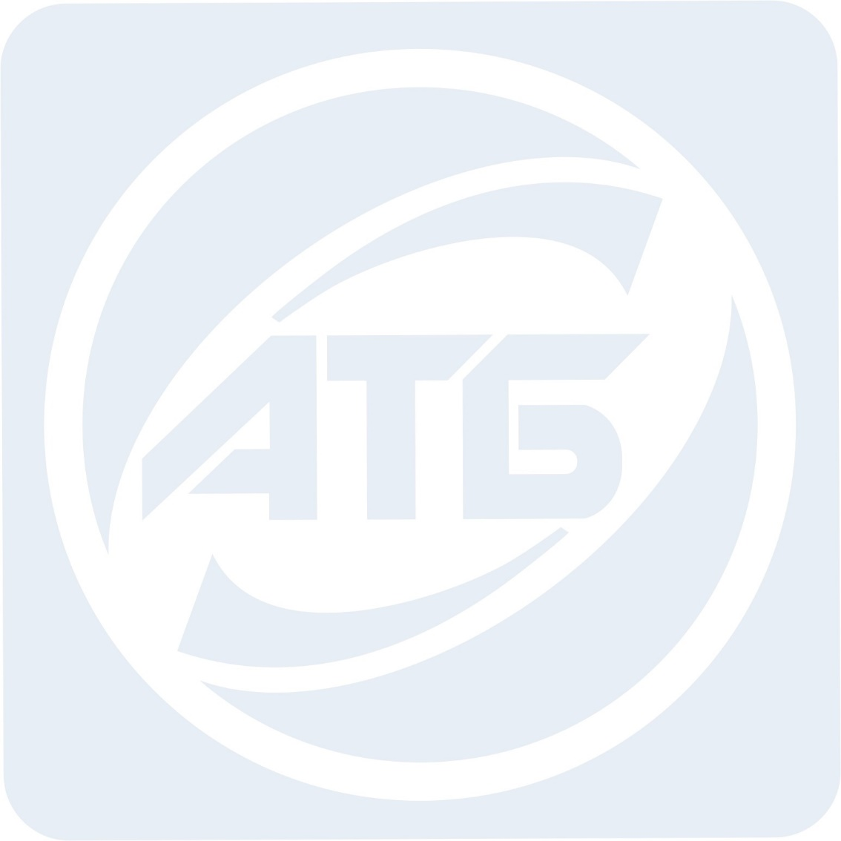

Єдиний Звіт про управління

ТОВ «АТБ-МАРКЕТ» та його дочірньої компанії (група)

2019

Зміст

1. Організаційна структура та опис підприємства 3
2. Результати діяльності 9
3. Ліквідність та зобов’язання 12
4. Основні фактори ризиків 12
5. Соціальні аспекти та кадрова політика 14
6. Екологічні аспекти 17
7. Дослідження та інновації 18
8. Фінансові інвестиції 20
9. Перспективи розвитку 20

- ОРГАНІЗАЦІЙНА СТРУКТУРА ТА ОПИС ПІДПРИЄМСТВА
Принцип формування структури ТОВ «АТБ-МАРКЕТ» - організація та закріплення функцій управління за підрозділами (службами) апарату управління.
Генеральний директор
Директора служб та керівники відділів

Заступник генерального директора
Служба економіки та фінансів
Служба управління ланцюжками постачань
Автопарк
Директора служб та керівники відділів
Служба закупок
Служба маркетингу
Служба інформаційних технологій
Проектно-технологічний відділ
Відділ інновацій
Служба безпеки
Західна філія
Служба управління регіонами
Технічна служба
Служба комерційної нерухомості

Відділ контролю якості продукції
Відділ розвитку сервісів та бізнес-процесів
Служба управління персоналом
Аналітичний відділ
ТОВ «АТБ-МАРКЕТ» - це національна роздрібна мережа продуктових магазинів, головним завданням якої є забезпечення умов для безперебійного функціонування виробничого процесу, з урахуванням проведення грамотної цінової політики.
З початку своєї діяльності в 1993 році, підприємство цілеспрямовано розвиває свою торговельну мережу, яка стала найбільшою в Україні, і демонструє за останні 10 років найвищі темпи зростання у вітчизняній торговельній індустрії.
Кількість магазинів 1077
в 24 областях України
Торгівельні приміщення площею
800 м²

Кількість покупців близько 4 млн. чол./день

Товарообіг 126,8 млрд. грн. за 2019 рік

Асортимент більш ніж 3500 найменувань товарів

Роздрібна торгівля (продуктовий ритейл)
Виробництво та продаж продуктів харчування
Основні
напрямки
діяльності
ТОВ «АТБ-МАРКЕТ»

Продуктовий ритейл - представляє собою роздрібну торгівлю здебільшого продуктами харчування, оптові обсяги яких зосереджені на великих торговельних площах. Це один з небагатьох секторів економіки, який демонструє стійке зростання навіть у кризові часи. Продукти харчування відносяться до товарів повсякденного вжитку, тому завжди користуються попитом у споживачів.
Разом з цим, ТОВ «АТБ-МАРКЕТ» дбає про нові сервіси для своїх клієнтів: в магазинах мережі можна знайти фреші, зробити собі свіжу каву, взяти свіжу випічку, морозиво і багато іншого. І, незважаючи на колосальні суми, які ТОВ «АТБ-МАРКЕТ» вкладає у розвиток своєї мережі, це ніяк не позначається на вартості продуктів для кінцевого споживача.
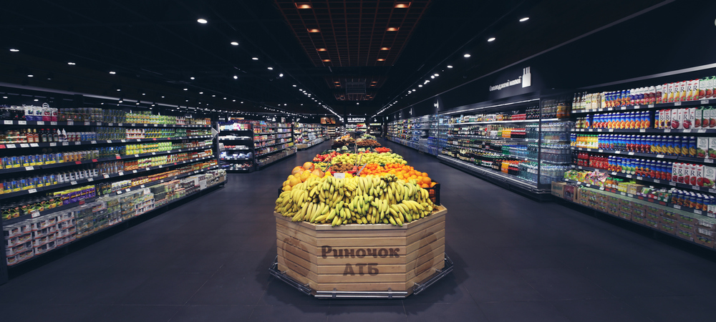
Найбільш вдалою з точки зору зручності для покупців мережі магазинів АТБ та отримання прибутку стала стійка комбінація форм продовольчого і непродовольчого асортименту в одному торговому приміщенні.

Для досягнення високої ефективності господарської діяльності ТОВ «АТБ-МАРКЕТ» використовує усі сучасні технології ритейл-бізнесу:

- Робота безпосередньо з виробниками, або продуктами власного виробництва без посередників.
- Орієнтація на продукти масового споживання - завдання полягає в зниженні витрат: при мінімумі персоналу обслужити максимум клієнтів.
- Акумулювання в одному місці безлічі різноманітних товарів і послуг. АТБ пропонує широке розмаїття товарів, зібраних в одному місці, в результаті чого покупець має можливість придбати цілий ряд необхідних товарів з істотною економією часу.
- Поділ товарів за категоріями в залежності від прибутковості клієнтів (економ, середній, преміум). Робота з кожною економічної групою населення ведеться окремо. В результаті покупець будь-якого рівня достатку обов'язково зможе придбати бажаний товар.
- Підвищення впізнаваності товарів а також лояльності до мережі за рахунок продукції під своїм власним брендом.
- Застосування різних технік продажу і методів залучення покупців: за допомогою дизайну торгової мережі, місця розташування товару в торговому центрі і т.д.
- Застосування необхідного сучасного торгового обладнання, технології самообслуговування.
- Автоматизація процесу закупівель, обліку та зберігання товару.
- Цілодобовий формат торгівлі.

Принципи роботи мережі «АТБ-МАРКЕТ»:

- Відкривати магазини в невеликих містах, де можна стати торгівцем №1.
- Стандартизація торгівельних приміщень: у залі площею 800 м² повинно бути 10 одночасно працюючих кас та понад 3500 позицій на полицях.
- Низькі ціни − найкраща реклама. Основний інструмент маркетингу − щотижневі знижки (до 30%) на найбільш ходові товари і власні торгові марки.
- Інвестувати в технології, навчати персонал.
- Вибирати товари з високою оборотністю.
- Проводити аукціони зі зниженням ціни серед місцевих виробників.
- Вчасно платити постачальникам.
- Не зупинятися в розвитку.

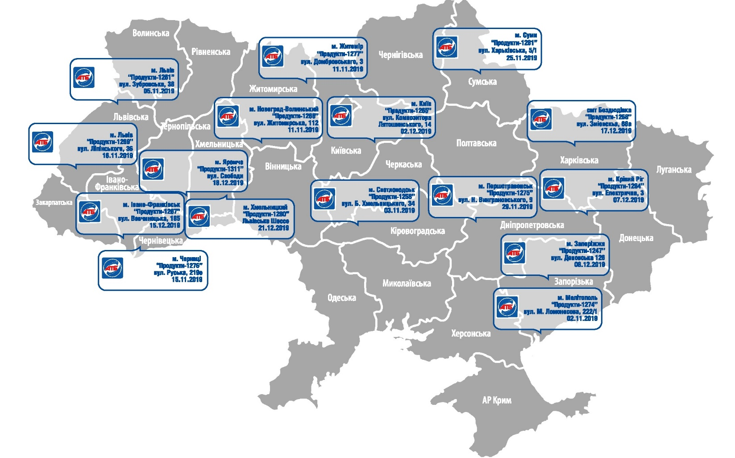
З часу свого заснування підприємство «АТБ-МАРКЕТ» значно розширило кількість торгових точок і виросло в найбільшу роздрібну мережу національного масштабу. Сьогодні по всій Україні магазини АТБ працюють під одним брендом.

Всеукраїнська мережа «АТБ» динамічно розвивається і щороку збільшує кількість торгових площ.
За підсумками 2019 року «АТБ» налічує 1077 магазинів в 24 областях України та асортимент в магазинах налічує більш ніж 3500 найменувань товарів.
Роздрібна мережа «АТБ» - лідер торгової галузі України:

  - за кількістю покупців (близько 4 млн. чол./день);
  - по товарообігу (126,8 млрд. грн.);
  - з податкових виплат (9,5 млрд. грн.);
  - за кількістю магазинів (1077 відкритих магазинів (в тому числі 13 на реконструкції), фактично працюючих магазинів на 31.12.2019 - 1064);
  - за темпами розвитку мережі (за 2019 р. відкрито 88 нових магазинів, 44 реконструйовано).
Одним із стратегічних напрямків діяльності компанії «АТБ-МАРКЕТ» є постійний розвиток власних торгових марок.
Розвиваючи ВТМ, компанія формує ексклюзивний асортимент, а також цінову конкурентну перевагу. Покупці торгової мережі "АТБ" економлять 10 - 20% власних коштів, купуючи якісну продукцію ВТМ дешевше, ніж аналогічний брендований товар.
Зараз асортимент товарів ВТМ налічує понад 1000 найменувань. Продукцію ВТМ для «АТБ» виготовляють провідні українські та іноземні виробники.
Підбираючи виробників для товарів власних торгових марок, фахівці «АТБ» віддають перевагу лідерам українських та зарубіжних ринків, а також здійснюють додатковий регулярний контроль за процесом виробництва, що гарантує високу якість продукції.
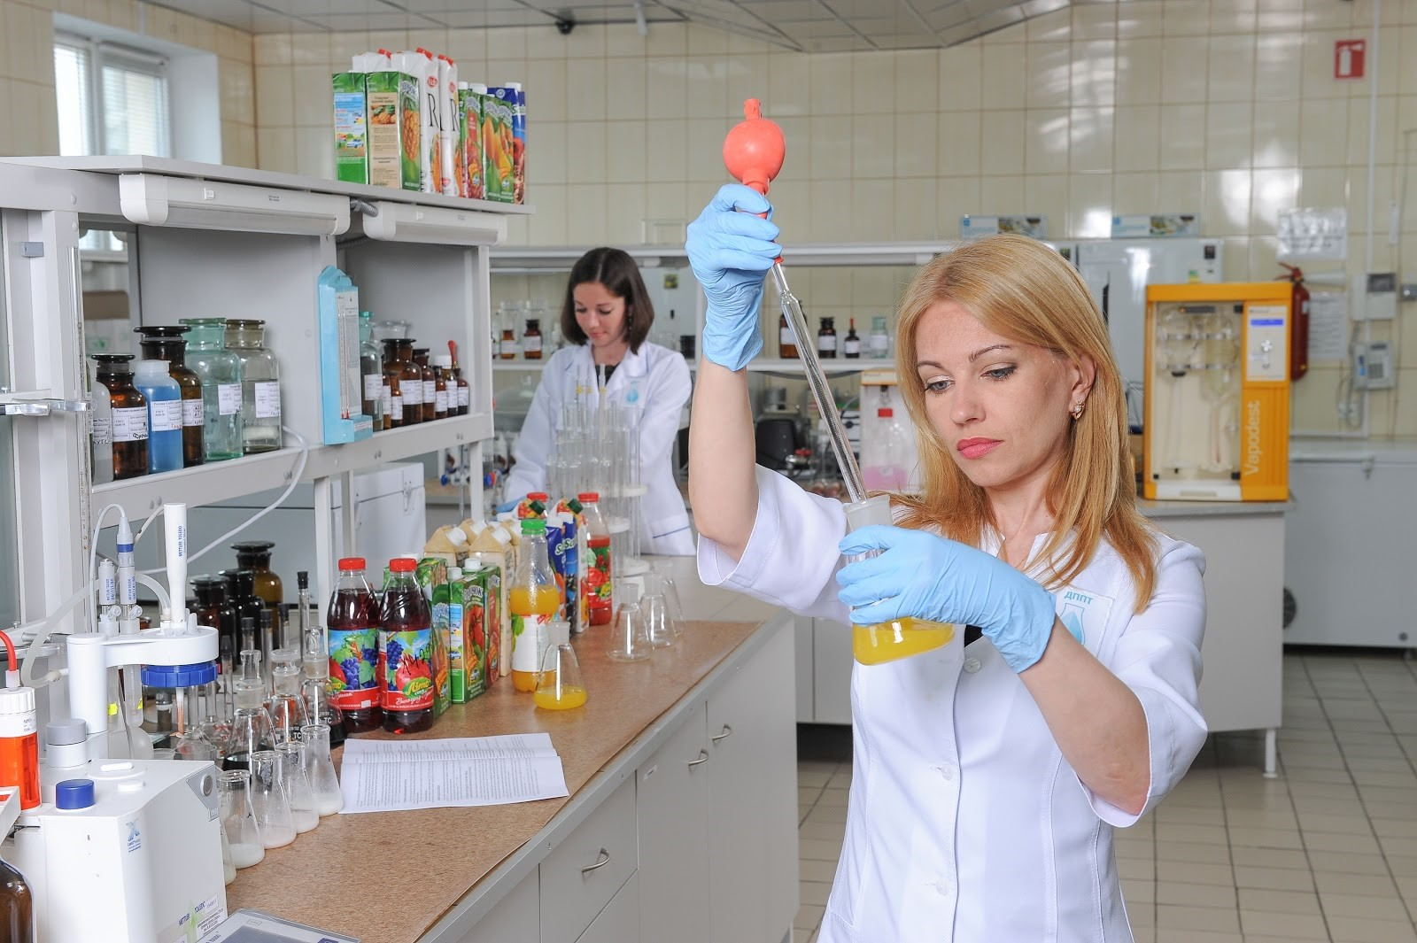
Наші товари перевіряються за 20 показниками щотижня на відповідність законодавчим, нормативним, а також власним вимогам ТОВ «АТБ-МАРКЕТ»:
- За показниками безпеки (мікробіологічні показники, наявність заборонених харчових добавок);
- За органолептичними показниками (колір, смак, запах, зовнішній вигляд, консистенція);
- За показниками, що належать до фальсифікації (наявність незадекларованих харчових добавок у складі, присутність немолочних жирів у молочній продукції тощо);
- Правильність маркування споживчої упаковки.

Щомісячно компанія проводить лабораторні випробування, під час яких перевіряють якість понад 1000 зразків продукції. При цьому, перевіряються не тільки самі продукти, але навіть пакувальний матеріал.
Швидкопсувні продукти та дитяче харчування підлягають перевірці найчастіше – раз на місяць. Всі інші продукти перевіряються раз в квартал, а промислові товари – раз на півроку. Також час від часу проводяться і позапланові перевірки, щоб бути на 100% впевненими в якості продукції.
Крім того, однією з форм контролю якості продукції в торговій мережі «АТБ» є проведення аудиту системи якості на всіх постачальниках-виробниках.
Подібні аудити проводяться регулярно – не рідше одного разу на рік. Під час аудиту перевіряються стандарти, що діють на підприємствах-постачальниках. Особлива увага приділяється дотриманню вимог до якості і безпеки сировини, кінцевої продукції, екологічним аспектам виробництва, питань охорони праці, менеджменту на всіх рівнях роботи компанії.
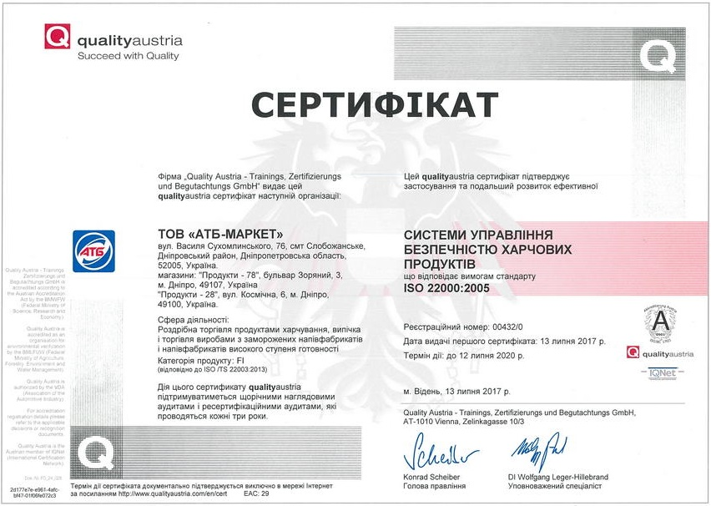
З 2017 року магазини торгової мережі «АТБ» проходять аудит і сертифікацію на відповідність вимогам міжнародного стандарту ISO 22000: 2005. В його основі лежать принципи НАССР – концепції, яка передбачає оцінку і управління всіма факторами, які впливають на безпеку продукції.

Система НАССР забезпечує контроль виготовлення харчового продукту на всіх стадіях виробництва від сировини, обладнання, виробництва, зберігання до реалізації готової продукції і відстежує критичні точки технологічного процесу де продукт може стати небезпечнім для споживача. Вона включає в себе хімічну, механічну та біологічну складові.
Перехід торгової мережі «АТБ» на систему НАССР, постійний контроль і оптимізація процесів на всіх рівнях дозволяють компанії забезпечувати своїх покупців безпечними продуктами харчування на рівні світових стандартів. Тому за даним стандартом сертифіковано вже більш ніж 350 магазинів мережі «АТБ», і робота в цьому напрямку не припиняється.

- РЕЗУЛЬТАТИ ДІЯЛЬНОСТІ
За підсумками 2019 року продуктова мережа «АТБ» знову показала високу динаміку розвитку і підтвердила свої лідерські позиції на ринку продовольчого роздробу України. У березні 2019 року відкрито 1000-й магазин «АТБ», а географія присутності торгової мережі поповнилася Закарпатською та Чернівецькою областями.
Відповідно збільшилася і купівельна аудиторія: щодня в магазинах мережі здійснюють свої покупки понад 4 млн. мешканців України. Роком раніше мова йшла про 3,5 млн. чол.
Як і раніше, у 2019 році продуктова мережа «АТБ» залишається безумовним лідером серед ритейлерів за розміром сплачених податків, перерахувавши до бюджету на 41,8% більше податків, порівнюючи з аналогічним періодом минулого року.
ТОВ «АТБ-МАРКЕТ» є лідером в списку ТОП-100 платників податків країни у галузі роздрібної торгівлі. За 2019 рік Компанія перерахувала до бюджету 9,5 млрд. грн. податків та зборів, з урахуванням ПДВ на митниці та ЄСВ. Це дозволило піднятися за рік відразу на три позиції в рейтингу: з 16-го на 13-е місце.
Сплачено податків роздрібним бізнесом

За результатами 2019 року ТОВ «АТБ-МАРКЕТ» повторив рекорд 2018 року, збільшивши свій товарообіг на 22,4 відсотки. Таким чином, загальний показник склав 126,8 млрд. грн. проти 103,6 млрд. грн. роком раніше. Нарощування товарообігу є результатом як розширення торгової мережі компанії, так і впровадження нових технологій, вдосконалення виробничих, логістичних і маркетингових процесів. Підприємство показує найвищі темпи розвитку в Україні останні 10 років.
Обсяг товарообігу

Одним із секретів успіху компанії «АТБ» є довіра мільйонів людей по всій Україні. Тому і стратегія компанії незмінно включає в себе програми, спрямовані на реалізацію завдань з соціально відповідального ведення бізнесу.
Кількість покупців

У торговельній мережі «АТБ» діє соціальна програма щодо забезпечення мінімальних цін на основні соціальні групи товарів – хліб, молоко, крупи, яйця та ін. Збереження мінімальної ціни на соціальний споживчий кошик – принципова і відповідальна позиція компанії «АТБ».
З огляду на те, що мережа «АТБ» налічує 1077 магазинів у 274 населених пунктах, компанія може дозволити собі заробляти на обороті, а не на великій націнці. Власний автопарк, розподільні центри, правильні логістика та взаємодія з виробництвами, оптимізація технологічних рішень – всі ці процеси допомагають «АТБ» залишатися лідером галузі і пропонувати своїм клієнтам якісні товари за доступними цінами.
Торгова мережа постійно розширюється, а вже існуючі магазини – оновлюють та реконструюють. Оновлені «АТБ» - свого роду експериментальний майданчик, де впроваджені сучасні рішення в сфері роздрібної торгівлі, будівництва та енергозбереження.
З 2018 року всі великі магазини мережі відкриваються виключно в новій концепції. Зараз по всій Україні працюють більш ніж 200 «чорних» супермаркетів «АТБ».
У серпні 2018 року компанія «АТБ» спробувала новий формат – і відкрила магазин формату Express. У ньому встановлено холодильне та морозильне обладнання останнього покоління, новітня система освітлення, утеплення, опалення і рекуперації енергії. Магазини Express призначені перш за все для спальних районів великих міст.
Зараз компанія вирішила провести експеримент з формою магазину і відмовитися від стандартної прямокутної конструкції будівлі, запровадивши проект «Арка». Перший магазин «АТБ» в нестандартному форматі відкрився 31 грудня 2019 року у місті Запоріжжя.
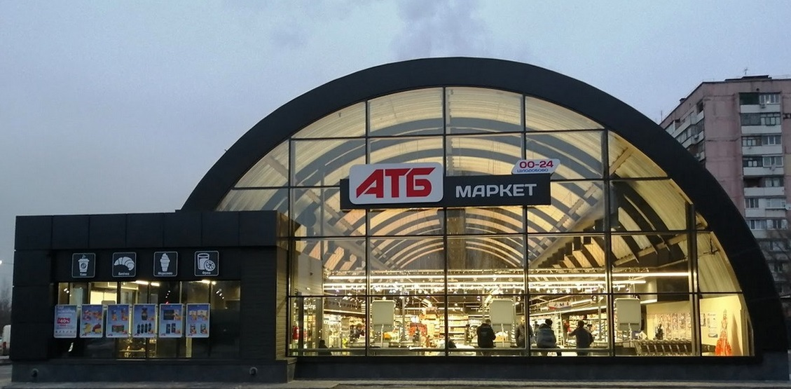
Головна перевага арочної конструкції магазина – збільшення об’єму приміщення, однопролітного перекриття торгового залу без простінків і колон.
Завдяки цьому супермаркет стає візуально просторіше, поліпшується відповідність стандартам повітряного середовища торгового залу. Висота торгового залу в новому «АТБ» становить 8,6 м, а загальна площа – 1490 м².
В супермаркеті встановили сучасну систему охолодження, опалення та вентиляції торгового залу магазину за допомогою «Руф топів», з вмонтованими датчиками контролю СО₂, що дозволяє знизити енергоспоживання при роботі системи вентиляції, а також забезпечує ідеальний мікроклімат в приміщенні магазину – контролює вологість, температуру і чистоту повітря.
Завдяки конструкції арочного типу у відвідувачів виникає відчуття ще більшого простору. Приємне освітлення забезпечують металогалогенові і світлодіодні світильники. Сучасний дизайн інтер’єру та широкі проходи між торговими рядами дозволяють покупцям з візками вільно пересуватися по торговому залу.
ТОВ «АТБ-МАРКЕТ» продовжує експериментувати і знаходити все нові і нові рішення для зручності покупців. Саме тому у планах на 2020 рік – відкриття ще кількох магазинів за проектом «Арка» в різних регіонах України.
Відкрито магазинів

- ЛІКВІДНІСТЬ ТА ЗОБОВ’ЯЗАННЯ

Компанія прагне утримувати стабільну базу фінансування, яка складається переважно з коштів торгової та іншої кредиторської заборгованості.
Керівництво контролює позицію ліквідності та регулярно проводить тестування ліквідності за різних сценаріїв, що охоплюють стандартні та більш несприятливі ринкові умови.

- ОСНОВНІ ФАКТОРИ РИЗИКІВ

  - Ринок та макроекономічні фактори
Значні зміни в економічному середовищі можуть негативно вплинути на існуючу бізнес-стратегію або матеріально негативно вплинути на фінансові показники ТОВ «АТБ-МАРКЕТ».
Задача Компанії ефективно реагувати на зміни на ринках роздрібної торгівлі, щоб уникнути втрати частки ринку та негативного впливу на фінансові результати. Саме тому ТОВ «АТБ-МАРКЕТ» постійно контролює та прогнозує економічне середовище та вносить коригування до стратегії за потребою.
  - Конкурентне середовище
Дії з боку конкурентів або нових учасників ринку впливають на конкурентну перевагу та ефективність Компанії.
ТОВ «АТБ-МАРКЕТ» постійно аналізує поведінку клієнтів та відповідно адаптує свою стратегію ведення бізнесу. Продовжує пристосовувати та впроваджувати інновації для вдосконалення мережі до потреб клієнтів у всіх форматах.
  - Ритейл та обслуговування клієнтів
Компанія, на постійній основі виявляє та ефективно реагує на пріоритети клієнтів щодо ціни, асортименту продукції, доступності та сервісу, задля уникнення негативного впливу на взаємовідносини з клієнтами, попит на продукцію компанії, конкурентоспроможність та на частку ринку і зростання бізнесу.
  - Постачальники
Продукція магазинів мережі, постачається з широкого спектру вітчизняних і міжнародних постачальників. Компанія намагається знаходити кваліфікованих постачальників, які дотримуються чинного законодавства, включаючи закони про працю, безпеку та охорону навколишнього середовища, а також відповідають стандартам ТОВ «АТБ-МАРКЕТ».
  - Безпека та якість продукту
Якщо продукція, яку продає ТОВ «АТБ-МАРКЕТ», не є безпечною або не відповідає очікуванням клієнтів, з’являється загроза втратити клієнтів або нести відповідальність за будь-які ушкодження клієнтів, які користуються або споживають продукт ТОВ «АТБ-МАРКЕТ». Будь-яку втрату довіри з боку клієнтів важко і дорого відновити.
Тому ТОВ «АТБ-МАРКЕТ» щомісячно проводить лабораторні випробування, під час яких перевіряється якість продукції та пакувальний матеріал. Також однією з форм контролю якості продукції в торговій мережі «АТБ» є проведення аудиту системи якості на всіх постачальниках-виробниках. Компанія постійно стежить за змінами в регламенті щодо безпеки харчових продуктів і регулярно переглядає відповідні політики та процедури забезпечення дотримання.
  - Кібербезпека
Зовнішні та внутрішні загрози безпеки інформації, що стосується Компанії, клієнтів, членів, партнерів та постачальників, включаючи кібератаки, віруси та інші зловмисні дії, наприклад, проникнення до IT-систем Компанії або пошкодження даних, може завдати шкоди репутації ТОВ «АТБ-МАРКЕТ» та негативно вплинути на бізнес та результати діяльності.
ТОВ «АТБ-МАРКЕТ» вживає всі необхідні політики та процедури, застосовує інструменти, обладнання та програмне забезпечення для забезпечення конфіденційності, цілісності та доступності інформаційних активів.

  - Ліквідність
Позицію по ліквідності контролює керівництво і регулярно проводить тестування ліквідності за різноманітними сценаріями, що охоплюють стандартні та більш несприятливі ринкові умови.

- СОЦІАЛЬНІ АСПЕКТИ ТА КАДРОВА ПОЛІТИКА

ТОВ «АТБ-МАРКЕТ» є найбільшим роботодавцем, у магазинах «АТБ» наразі працює понад 49 тисяч співробітників (частка жінок на керівних посадах займає 71,2%), багато з яких пройшли професійну підготовку в навчальних центрах компанії й таким чином отримали перспективи кар’єрного росту.
Кількість співробітників

На підприємстві діє система преміювання персоналу, яка затверджена «Положенням про оплату праці» і «Положенням про преміювання».
Співробітникам підприємства виплачуються:
- Посадовий оклад, надбавки та доплати, передбачені чинним законодавством;
- За результатами роботи співробітникам підприємства можуть виплачуватися щомісячні премії.
Також для співробітників підприємства діє система мотиваційних заохочень, які не мають постійного характеру, наприклад, премія за наставництво, премія за результатами конкурсу «Кращий співробітник», «За відкриття нового магазину», тощо.
На підприємстві щорічно затверджується і реалізується план з навчання співробітників.
На сьогодні на підприємстві функціонує 4 навчальних центри, розташованих у Львові, Києві, Дніпрі та Одесі.
У 2019 році в даних навчальних центрах підвищили кваліфікацію 4 358 співробітників магазинів.
Підприємство забезпечує рівні можливості для працевлаштування для всіх громадян України незалежно від статі, віку, віросповідання та ін. з дотриманням вимог діючого трудового законодавства.
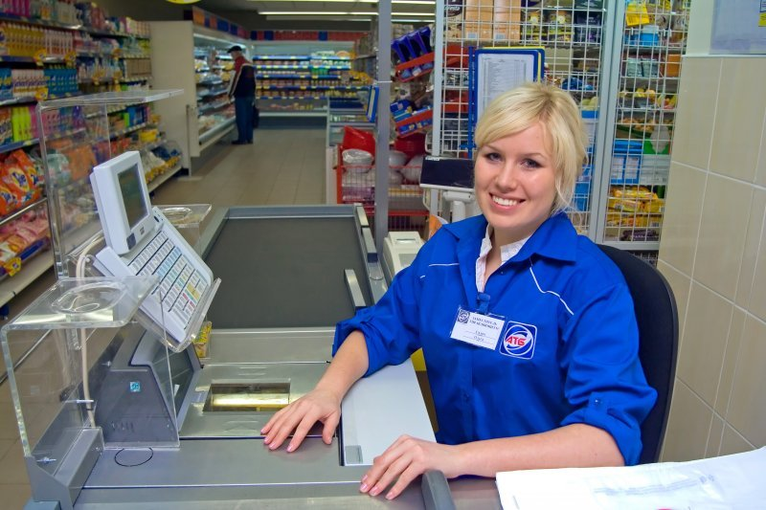
У 2019 році на роботу в ТОВ «АТБ-МАРКЕТ» було прийнято 30 071 громадянина України. На 31.12.2019 на підприємстві працюють 2 122 особи, які мають інвалідність.
Відповідно до етичного кодексу підприємства компанія орієнтована на довгострокову співпрацю з кожною людиною, прийнятою в наш колектив, що тягне за собою постійне вдосконалення та надання можливостей для максимального розкриття потенціалу людських ресурсів. Саме професіоналізм співробітників і їх задоволеність роботою покладені в основу процвітання компанії.

Повага, ввічливість, взаємодопомога у відносинах один з одним, клієнтами та партнерами, керівником і підлеглим, незалежно від займаної посади, визнання досвіду, достоїнств і досягнень інших є основою всіх відносин в компанії.
ТОВ «АТБ-МАРКЕТ» для створення здорових і безпечних умов праці реалізовує ряд заходів, спрямованих на охорону праці та безпеку співробітників:
- Забезпечує виконання Комплексних заходів щодо досягнення нормативів безпеки, гігієни праці та виробничого середовища, підвищення існуючого рівня охорони праці, попередження випадків виробничого травматизму, професійних захворювань і аварій.
- При укладанні трудового договору інформує працівника про умови праці.
- Забезпечує за рахунок коштів Товариства своєчасну видачу працівникам спеціального одягу, спеціального взуття та інших засобів індивідуального захисту згідно встановлених норм;
- Забезпечує проведення обов’язкових медичних оглядів, що передбачені законодавством з охорони праці.
- Забезпечує та систематично поповнює необхідними медикаментами аптечки першої допомоги у структурних підрозділах.
- Проводить навчання уповноважених найманими працівниками осіб з питань охорони праці.
- Проводить оперативний контроль за станом охорони праці.
- Здійснює заходи щодо попередження нещасних випадків, професійних захворювань, аварій.
- Забезпечує структурні підрозділи необхідним майном та інструментами, відповідними інструкціями, положеннями, літературою, плакатами, проводить навчання керівного складу.
- Проводить за кошти Товариства навчання та перевірку знань працівників Товариства з питань охорони праці в терміни, які встановлені діючими нормативними актами.
- Не допускає до роботи працівників Товариства, які не пройшли навчання, інструктаж і перевірку знань з питань охорони праці.
- Проводить гігієнічну оцінку умов виробничого середовища та характеру трудового процесу на робочих місцях Товариства згідно з діючими нормативними актами з охорони праці.
- Підвищує ефективність роботи з охорони праці та додержується вимог Положення про систему управління охороною праці у Товаристві.
Крім того, на ТОВ «АТБ-МАРКЕТ» в рамках внутрішніх регламентів і процедур реалізовується Політика запобігання та протидії хабарництву і корупційним складовим, згідно з якою Керівництво та всі співробітники несуть індивідуальну та колективну відповідальність за успішне застосування цієї Політики і зобов'язані дотримуватись описаних в Політиці процедур.
Разом з цим компанія «АТБ» робить свій внесок в популяризацію здорового способу життя, зміцнення і формування здорової нації.
Починаючи з 2016 року компанія підтримує організацію проведення марафонського бігу в Дніпрі, а з 2017 – виступає генеральним спонсором «АТБ Dnipro Marathon», і з тих пір ця спортивна подія стає все більш популярною та масштабною.
У 2019 році у марафоні взяли участь 4 500 учасників, з яких більш ніж 800 були співробітниками «АТБ» з різних кутків України – це наймасовіша корпоративна команда.
Благодійні проекти
ТОВ «АТБ-МАРКЕТ» є учасником безлічі соціальних програм. Так у 2017 році компанія «АТБ-МАРКЕТ» та Всеукраїнський благодійний фонд АТБ дали старт благодійній акції «Дерево життя». Цей проект був спрямований на цільову підтримку та допомогу дитячим лікувальним закладам України.
За період акції було зібрано понад 3 мільйони гривень. На зібрані кошти було закуплено і передано сучасне медичне обладнання обласним дитячим лікарням Дніпропетровської, Харківської, Одеської, Миколаївської, Херсонської, Київської та Львівської областей. Акція «Дерево життя» пройшла в чотири етапи і дозволила забезпечити дитячі лікарні життєво важливими для малюків медичними пристроями.
В кінці серпня 2019 року «АТБ» знову запустила благодійну акцію для допомоги дітям, які потребують лікування.
Благодійний проект «Благо дій!» спрямований на збір коштів для надання цільової підтримки та допомоги дитячим лікувальним відділенням та установам України. Взявши участь в цьому проекті, кожен покупець торгової мережі «АТБ», кожен українець, зміг зробити свій внесок в надання допомоги хворим дітям, подарувати їм надію на здорове і повноцінне життя.
За порівняно недовгий час акція «Благо дій!» зібрала понад 3,5 мільйона гривень. Зібрані кошти будуть спрямовані на закупівлю необхідного медобладнання для дитячих обласних лікарень України.

- ЕКОЛОГІЧНІ АСПЕКТИ

На підставі прийнятого рішення на підприємстві, у 2019 році була проведена установка повітряних завіс (413 шт.) замість повітряно-теплових з електричним нагрівом, що дозволило ТОВ «АТБ-МАРКЕТ» отримати:
- Можливість вивільнення вільної електричної потужності, для впровадження нових відділів (випічка, піца, кава тощо);
- Зменшення витрат підприємства на оплату за спожиту електроенергію;
- Швидка окупність коштів, протягом одного опалювального періоду;
- Зменшення витрат на аварійні виходи з ладу теплових завіс в опалювальний період;
- Підвищення рівня пожежної безпеки та естетичного вигляду торгових залів магазинів мережі.
У 2020 році на об’єктах ТОВ «АТБ-МАРКЕТ» планується масштабна установка скляних дверей на холодильні регали, що дозволить:
- Заощадити витрати підприємства на роботу середньо температурної холодильної централі до 50 %.
- Зниження перепаду температур в обсязі регалів після установки скляних дверей знизиться і складе: до установки дверей +2°С…+13°С, після установки дверей +2…+8°С. Відповідно умови зберігання продукції в регалії покращяться.
- У періоди розморожування, температура в обсязі регалів не перевищуватиме допустимі норми.
З 2018 року ТОВ «АТБ-МАРКЕТ» проводить заходи з переходу від джерел газопостачання на альтернативні джерела тепла (рекуперація тепла від роботи холодильного обладнання), що призводить до скорочення викидів забруднюючих речовин, у тому числі й парникових газів.
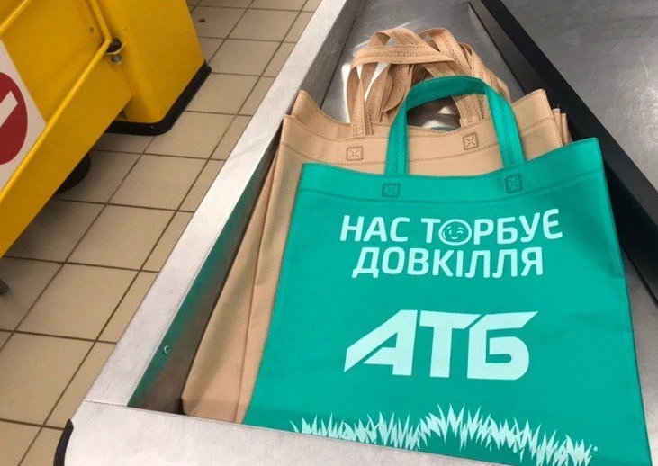
Турбота про екологію в останні роки стала позитивним трендом. Свій внесок в покращення екології компанія почала у 2018 році. Тоді «АТБ» почав продавати пакети з біорозкладною добавкою.
Крім пакетів, в супермаркетах мережі продаються і багаторазові екосумки. Це – одна зі складових цілої еколінійки, такі «торбинки» є в різних кольорах і розмірах. Купивши таку один раз, клієнт «АТБ» робить внесок не тільки в поліпшення навколишнього середовища, але і у власний бюджет – немає необхідності щоразу купувати одноразовий пакет.

З квітня 2019 року ТОВ «АТБ-МАРКЕТ» перейшов на реалізацію нових екопакетів.
Звичні біло-сині пакети змінилися біло-зеленими. У них є спеціальна добавка d2w^{ТМ}, яка впливає на вуглецеві з’єднання полімеру. Через якийсь час ця добавка активізує розщеплення полімеру, виріб стає крихким і розпадається на крихітні пластівці. Каталізаторами процесу розкладання служать висока температура, світло і тиск, які прискорюють розпад. Таким чином, екопакети, на відміну від звичайних поліетиленових, не розкладаються десятиліттями і не мають негативного впливу на екосистему.

- ДОСЛІДЖЕННЯ ТА ІННОВАЦІЇ

ТОВ «АТБ-МАРКЕТ» компанія, яка щодня зростає та розвивається. На підприємстві запроваджено нові технологічні рішення, а саме:
- Технологія «Blower Door», яка на етапі попереднього приймання об’єктів нового будівництва та реконструкції дозволяє проконтролювати герметичність будівлі, і усунути виявлені проблеми. Як наслідок – знижуються витрати на опалення (охолодження) будівель.
- Системи змішаного освітлення з урахуванням системи диммірування – в нічний час частково знижується яскравість освітлення торгового залу, що економить електроенергію.
- Сенсорні екрани на POS-системах – полегшили роботу касира, а також дозволили відмовитися від ваг в торговому залі для зручності покупця.
Розроблено систему «Мобільний помічник», зараз на стадії тестування в магазинах мережі. Призначення системи – управління магазином, перегляд залишків, планограма, постановка задач персоналу та інші функції.
Також компанія «АТБ-МАРКЕТ» запустила чат-боти в месенджерах Viber і Telegram. «АТБОТ» здатний детально і чітко реагувати на звернення клієнтів мережі магазинів «АТБ».
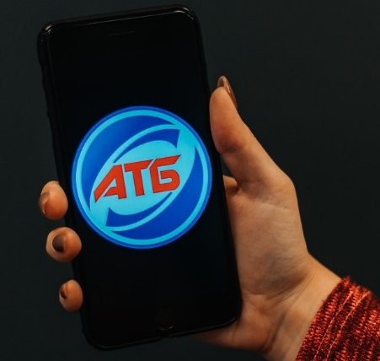

Віртуальний фахівець в лічені секунди:
- дасть відповіді на питання покупців;
- допоможе в пошуку найближчого магазину;
- надасть дані про акції і знижки;
- за бажанням клієнта робот також буде надсилати персональні повідомлення про актуальні акційні пропозиції в мережі «АТБ».

Створений в рамках стратегії діджіталізації торгової мережі, чат-бот «АТБ» став гідною альтернативою спілкуванню з операторами гарячої лінії. Отримуючи інформацію з баз даних, інтелектуальний «АТБОТ» фактично знає все, вміє моментально обробляти інформацію, знаходити свідомо правильні рішення.
Однією з опцій чат-бота став збір і обробка відгуків і пропозицій. Причому з подальшим зворотним зв’язком - покупцеві надається звіт, як було вирішено те чи інше питання.
Чат-бот є хорошим помічником для тих, хто шукає роботу. «АТБОТ» має постійно оновлювану базу вакансій, допоможе знайти роботу в компанії «АТБ-МАРКЕТ» максимально близько до місця проживання здобувача і навіть здатний записати на співбесіду.
Автоматизація процесу дає можливість компанії в онлайн-режимі систематизувати дані по вакансіях і максимально спростити процес підбору персоналу, а майбутнім співробітникам – не упустити свій шанс приєднатися до майже 60-тисячної та дружної команди лідерів.

- ФІНАНСОВІ ІНВЕСТИЦІЇ

Товариство з обмеженою відповідальністю «АТБ ЕНЕРГО» — компанія, створена 01.08.2019 року для виконання вимог Закону України «Про ринок електроенергії» для постачання електроенергії по всій території України. Форма власності – приватна.
Учасником Товариства є ТОВ «АТБ-МАРКЕТ», частка 100% (код ЄДРПОУ 30487219, місцезнаходження 49000, м. Дніпро, пр. Олександра Поля, 40).
Статутний капітал Товариства складає 50 000 (п’ятдесят тисяч) гривень 00 копійок.
Ліцензована діяльність
Згідно Постанови №2031 від 03.10.2019 Національна комісія, що здійснює державне регулювання у сферах енергетики та комунальних послуг (НКРЕКП) видала ТОВ «АТБ ЕНЕРГО» ліцензію на право провадження господарської діяльності з постачання електричної енергії споживачу.
Мета і суть діяльності компанії — задоволення клієнтського попиту на електричну енергію. Компанія орієнтується на розвиток і впровадження сучасних підходів для надання якісних і стабільних послуг своїм клієнтам. Також планує надавати консультаційні послуги у сферах інформаційних технологій, комп’ютерного програмування, енергетики.
Протягом 2019 року підприємство не здійснювало господарської діяльності.

- ПЕРСПЕКТИВИ РОЗВИТКУ

Багато інноваційних рішень, які стали нормою в будь-якому супермаркеті, вперше з’явилися і пройшли перевірку на ефективність саме в магазинах торгової мережі «АТБ», яких уже 1077 по всій Україні. Деякі енергозберігаючі рішення і торгові стандарти стали результатом розробки команди «АТБ». При цьому ТОВ «АТБ-МАРКЕТ» продовжує динамічно розширювати бізнес, оновлювати магазини і мережу в цілому.
Робота над вдосконаленням процесів проходить безперервно. Компанія постійно впроваджує нові ІТ-рішення, в тому числі за участю міжнародних експертів. Важливо правильно розуміти напрямки розвитку, прогнозувати потенційні виклики і загрози ринку, а також вміти адаптувати систему управління таким чином, щоб компанія в процесі динамічного зростання не зменшувала темпи.
Сьогодні основні напрямки розвитку – це розширення торгової мережі та зміцнення присутності на заході і півдні країни, а також продовження модернізації супермаркетів, впровадження нових концепцій магазинів. Компанія системно підходить до питання освоєння нових регіонів. Однією з важливих завдань є побудова в них ефективної логістики.
З 2017 року магазини «АТБ» відкриваються в оновленій концепції, реконструюються існуючі торгові точки. Оновлені магазини показують більш високі результати за всіма показниками в порівнянні з традиційними макетами мережі.
У 2020 році ТОВ «АТБ-МАРКЕТ» продовжить тестувати нові сервіси.
Попри вдосконалення роботи мережі, ТОВ «АТБ-МАРКЕТ» працює над поповненням кадрів. Компанія забезпечує партнерський рівень взаємин для своїх співробітників: комфортні умови праці, конкурентоспроможний рівень зарплат, можливість кар’єрного росту та розвиток.
Також компанія приділяє велику увагу мотивації співробітників. Існує кілька постійно діючих заохочувальних програм.
Крім того, в пріоритеті питання розвитку кадрового потенціалу. Компанія відкрила чотири навчальні центри в Дніпропетровській, Київській, Львівській і Одеській областях, в яких за рік проходять навчання більш ніж 4 тисячі співробітників. Є система дистанційного навчання, регулярно проводяться тренінги, семінари. Крім знання основних торгових процесів співробітники вивчають менеджмент, маркетинг, логістику. З 2018 року запроваджено програми, спрямовані на клієнтоорієнтованість і розвиток бренду.
Процес розвитку персоналу постійно автоматизується. У 2020 році планується закінчити проект по автоматизації управління кар’єрою і розвитком співробітників, що дозволить ТОВ «АТБ-МАРКЕТ» перейти до моделі Корпоративного університету.
Навчання співробітників, проведення тренінгів для персоналу, оплата курсів для співробітників – це правильне інвестування грошей в те, щоб завтра ставати краще.

